一般社団法人 日本表面処理機材工業会　環境対策委員会 主催

2025年 環境セミナー 受講案内

日　時：2025年1月30日(木) 13時30分～16時30分（受付は13時00分から）

会　場：東京ビッグサイト 会議棟1階 101会議室（案内図を参照ください）

|  |  |
| --- | --- |
| 「化管法の概要・排水処理技術の実際・海外環境規制動向」  13：30～13：40　開会の挨拶  13：40～14：20　「化管法の概要」 経済産業省化学物質管理課　課長補佐 神取　勉  14：25～15：55　「排水処理技術の実際」   1. 亜鉛の排水処理 日本フイルター株式会社　宮川 貴宏 2. フッ素・ホウ素の排水処理 日本ワコン株式会社　清水 　健 3. 窒素・リンの排水処理 中川化学装置株式会社　倉持 貴之   16：00～16：30　「海外環境規制」　ベトナム、タイ、フィリピンの環境規制  クボタ環境エンジニアリング株式会社　渡辺 茉美 | |
| **受講料5,000円(税込)**　**事前登録可**  受講料には、テキスト、めっき排水処理施設の標準仕様指針改訂第6版を含みます | 募集人数  100名 |

申込みと受講までの流れ

・申込書に必要事項を記入して事務局にメールまたはFAXでお送りください。

・2025年1月25日(土)以降に申し込まれた場合は、受講票の発送が出来ない場合がありますので、申込書を講演会場受付にご持参ください。受講申込書あるいは名刺の提出で受付けます。その場合、費用は後日請求とします。

・申し込まれた方には受講票及び請求書を送付しますので、受講料を銀行振り込みしてください。

・テキストは会場受付でお渡しします。

・振り込まれたテキスト代は原則返還いたしません。主催者の責により受け取れなかった場合はテキスト代を返還します。

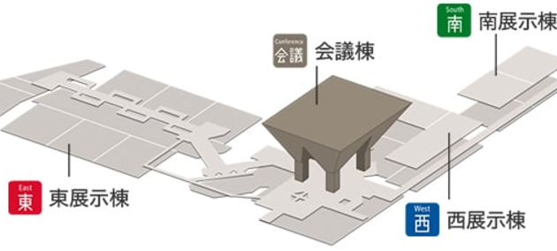

東京ビッグサイト会議棟の案内図

送付先（事務局）　email: info@kizaikou.or.jp Fax: 03-3665-0983

2025年 環境セミナー 事前登録受講申込書

|  |  |
| --- | --- |
| 会社名・法人名 |  |
| 受講者　氏名 |  |
| 〒 住　所 | 〒 |
| 電話 ／ Fax | 電話 　Fax |
| email |  |

※個人情報は適正に管理し、本目的以外では使用しません

一般社団法人 日本表面処理機材工業会 事務局

〒103‐0025 東京都中央区日本橋茅場町２－１３－８ プレマビル2F

Tel: 03-3665-0981　 Fax: 03-3665-0983　e-mail: [info@kizaikou.or.jp](mailto:%20info@kizaikou.or.jp)